МДОУ «Детский сад №218»

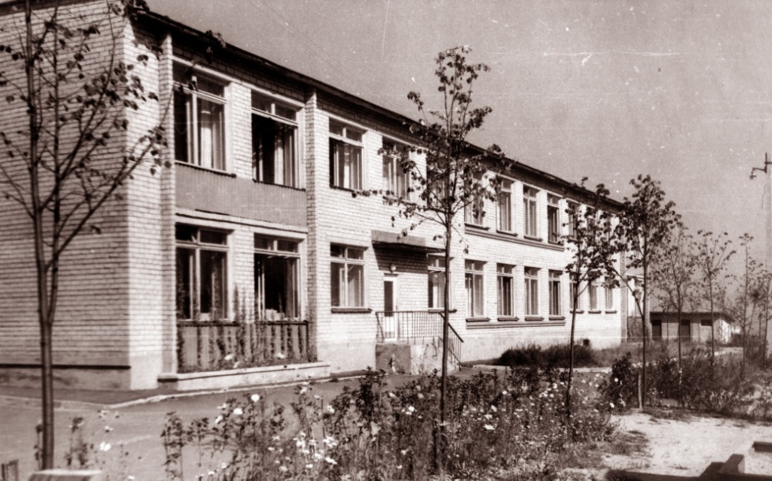
В ноябре 1967 года открылся детский сад «Маргаритка», для детей сотрудников ВНИИАТИ, который собрал под своей крышей замечательный коллектив – молодой и работоспособный.
Возглавила его первая заведующая Чечулина Мария Михайловна. С тех пор в нём растут и развиваются дети, царит радость, детский смех и веселье.
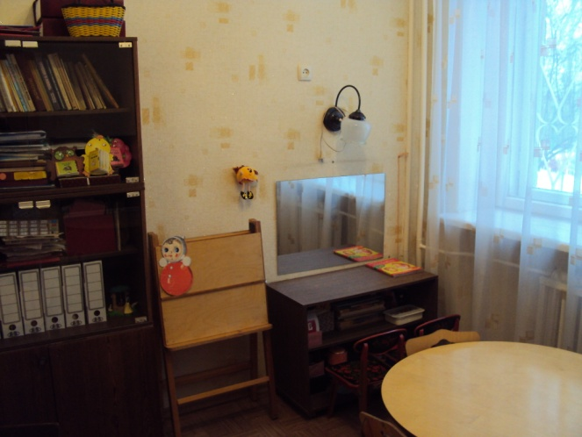
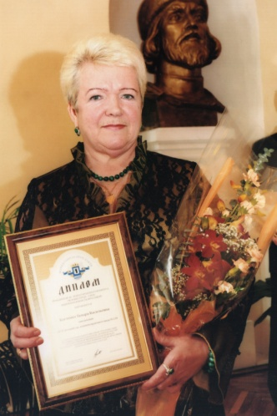
В 1985 году вступила в должность заведующей Костенко Тамара Васильевна. В 1992 году детский сад передали городу и он стал муниципальным. В том же году при поддержке Дементьевой Валентины Александровны, инспектора по дошкольному воспитанию Фрунзенского РОО, была открыта первая логопедическая группа, так как в районе была необходимость оказания помощи детям с нарушениями речи. Так, постепенно МДОУ детский сад №218 перешел на новый уровень - детский сад компенсирующего вида для детей с тяжёлыми нарушениями речи.
В коллектив пришли новые специалисты: учителя-логопеды, педагог-психолог, психотерапевт, массажист. В 1995 году, во время капитального ремонта были созданы условия для работы этих специалистов. Педагогический коллектив отличался высоким профессионализмом, мастерством, новаторскими идеями и поэтому при поддержке Дементьевой Валентины Александровны детский сад включился в проект «Сообщество». Благодаря успешной работе в этом проекте улучшилась материально-техническая база, повысился профессиональный уровень педагогов (все педагоги имеют 1 и высшую квалификационные категории), многие награждены грамотами Департамента образования мэрии города Ярославля, грамотами министерства образования и науки РФ, два педагога имеют значки «Почётный работник общего образования РФ».
На базе детского сада функционирует консультативный пункт «Маргаритка» для родителей и детей, не посещающих дошкольные образовательные учреждения. Многие семьи получают квалифицированную помощь специалистов.
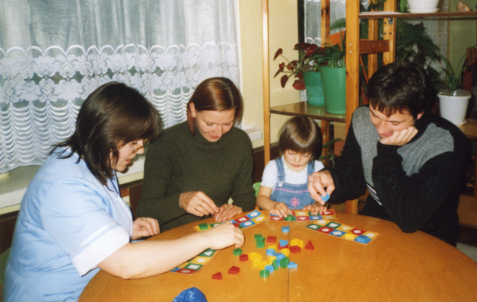
На протяжении ряда лет детский сад является филиалом Ярославского Государственного педагогического университета им. К.Д.Ушинского.
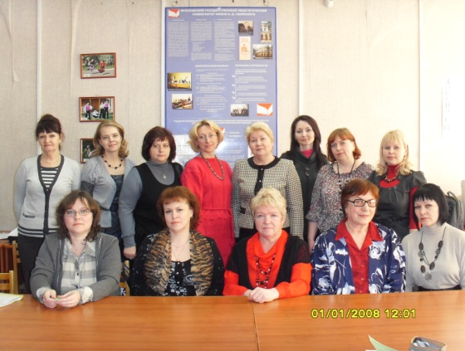
Педагоги принимают активное участие в ежегодных конференциях университета, являются соавторами учебных пособий. Также детский сад сотрудничает с общеобразовательными школами: № 14, 18, школой искусств №7, поддерживает взаимосвязи со службами психологической и медико-социальной помощи города, такими как «Центр помощи детям», «Центр Развития».
Одним из достижений коллектива является - тесное взаимодействие с родителями. Родители – партнёры в учебно-воспитательном процессе и жизни детского сада. Совместная работа направлена на создание благоприятных условий для полноценного проживания ребёнком дошкольного детства.
В результате проводимой работы детский сад добивается стабильных результатов. Выпускники учатся в массовых школах и в гимназиях. Они хорошо адаптируются, учатся на 4 и 5. Учителя положительно отзываются о наших выпускниках, у них высокий познавательных интерес, адекватная самооценка, деловой стиль общения.
МДОУ «Детский сад №218» является одним из наиболее востребованных детских садов в районе. Родители довольны качеством предоставляемых услуг. Индивидуальный подход к каждому ребёнку, богатая развивающая среда, благоприятный микроклимат во взросло-детском сообществе создают обстановку уюта и комфорта для детей, родителей и педагогов. Сотрудники с желанием идут на работу, а дети с удовольствием посещают детский сад.
В 2014 году вступила в должность заведующей МДОУ «Детский сад №218» Акилова Марина Роальдовна.

